

不定方程与不定方程组


教学目标

1.利用整除及奇偶性解不定方程
2.不定方程的试值技巧
3.学会解不定方程的经典例题

知识精讲
一、知识点说明
历史概述
不定方程是数论中最古老的分支之一．古希腊的丢番图早在公元世纪就开始研究不定方程，因此常称不定方程为丢番图方程．中国是研究不定方程最早的国家，公元初的五家共井问题就是一个不定方程组问题，公元世纪的《张丘建算经》中的百鸡问题标志着中国对不定方程理论有了系统研究．宋代数学家秦九韶的大衍求一术将不定方程与同余理论联系起来．
考点说明
在各类竞赛考试中，不定方程经常以应用题的形式出现，除此以外，不定方程还经常作为解题的重要方法贯穿在行程问题、数论问题等压轴大题之中．在以后初高中数学的进一步学习中，不定方程也同样有着重要的地位，所以本讲的着重目的是让学生学会利用不定方程这个工具，并能够在以后的学习中使用这个工具解题。
二、不定方程基本定义
1、定义：不定方程（组）是指未知数的个数多于方程个数的方程（组）。
2、不定方程的解：使不定方程等号两端相等的未知数的值叫不定方程的解，不定方程的解不唯一。
3、研究不定方程要解决三个问题：①判断何时有解；②有解时确定解的个数；③求出所有的解
三、不定方程的试值技巧
1、奇偶性
2、整除的特点（能被2、3、5等数字整除的特性）
3、余数性质的应用（和、差、积的性质及同余的性质）

例题精讲
模块一、利用整除性质解不定方程
- 求方程 2x－3y＝8的整数解

求方程2x＋6y＝9的整数解

- 求方程4x＋10y＝34的正整数解

求方程3x＋5y＝12的整数解

解不定方程：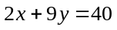（其中x,y均为正整数）

模块二、利用余数性质解不定方程
- 求不定方程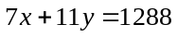的正整数解有多少组？

- 求方程3x＋5y＝31的整数解

解方程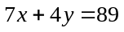，（其中x、y均为正整数）

模块三、解不定方程组
- 解方程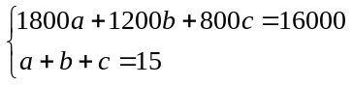 （ 其中a、b、c均为正整数 ）

- 解不定方程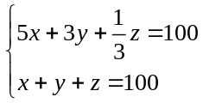 (其中x、y、z均为正整数)

